Інструкція користувача

# Вхід в систему

Для входу в систему користувачу потрібно ввести логін та пароль. Щоб отримати логін та пароль для нового користувача, потрібно звернутися до адміністратора архіву.

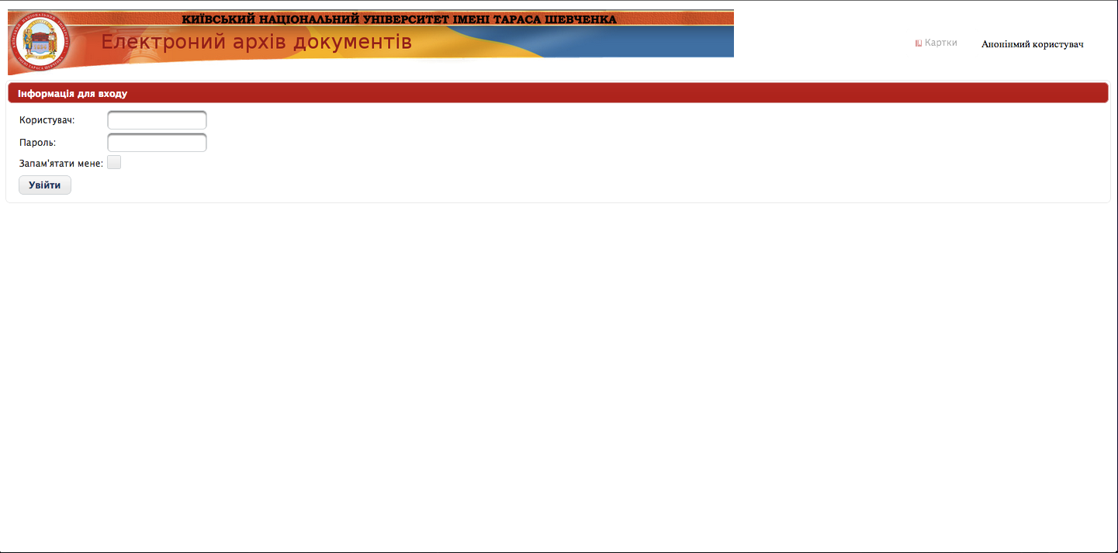

Вікно входу в систему

# Подача заявки

Після входу в систему користувач може бачити перед собою список всіх карток наявних в системі.

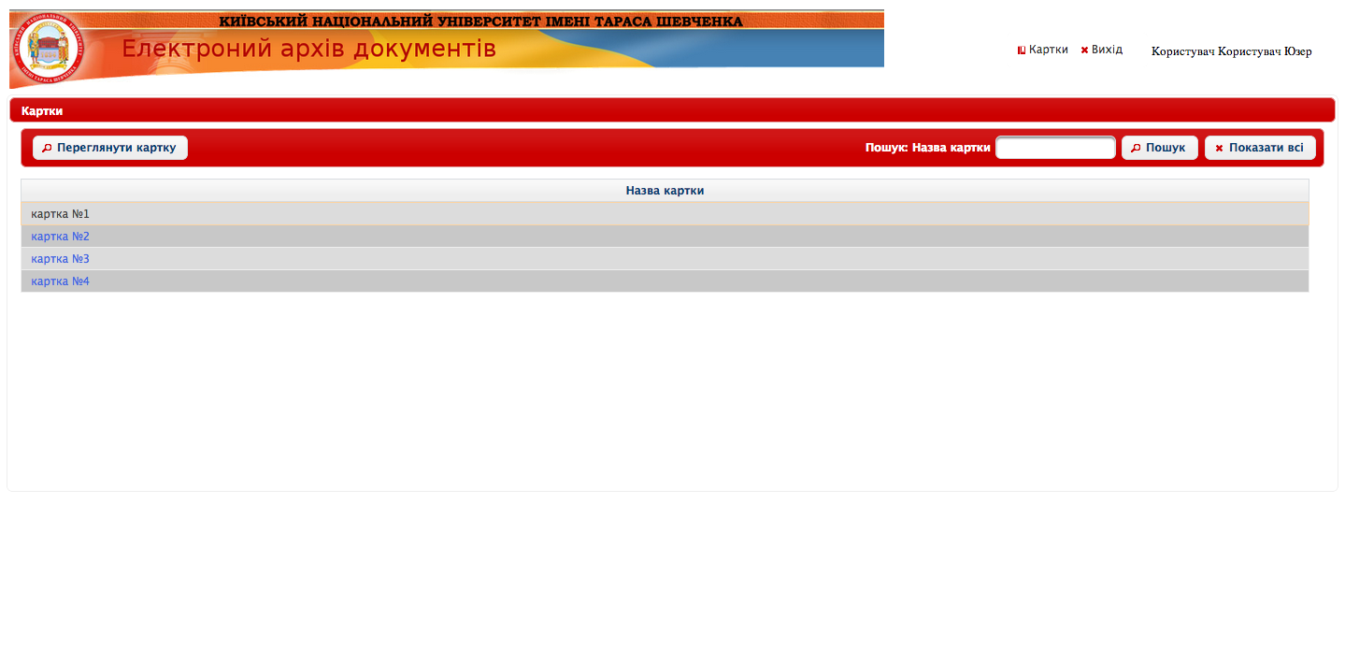

Список всіх карток

Після цього користувач може вибрати певну картку та переглянути інформацію про дану картку та список заявок на дану картку.

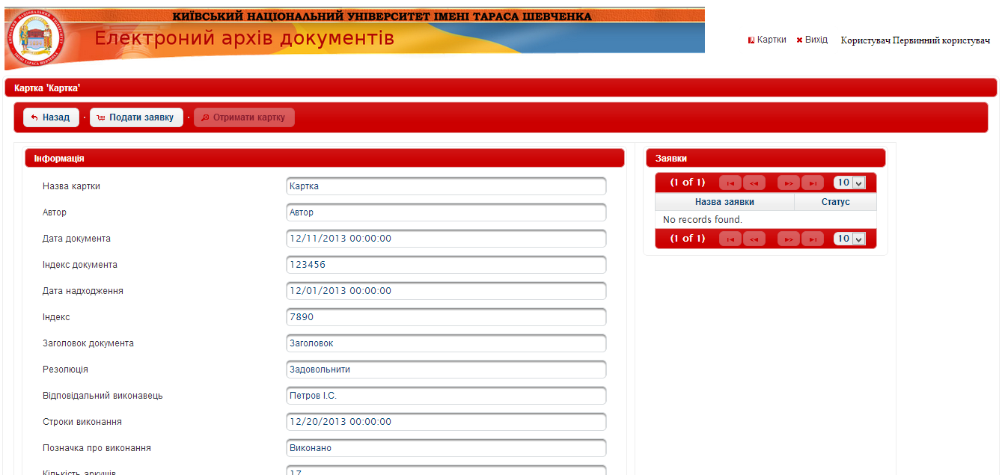

# Завантаження документів

Після того, як заявка на картку буде розглянута та прийнята адміністратором, користувач може вибрати відповідну заявку і натиснути кнопку “Отримати картку”. Після цього буде відображено наступне вікно:

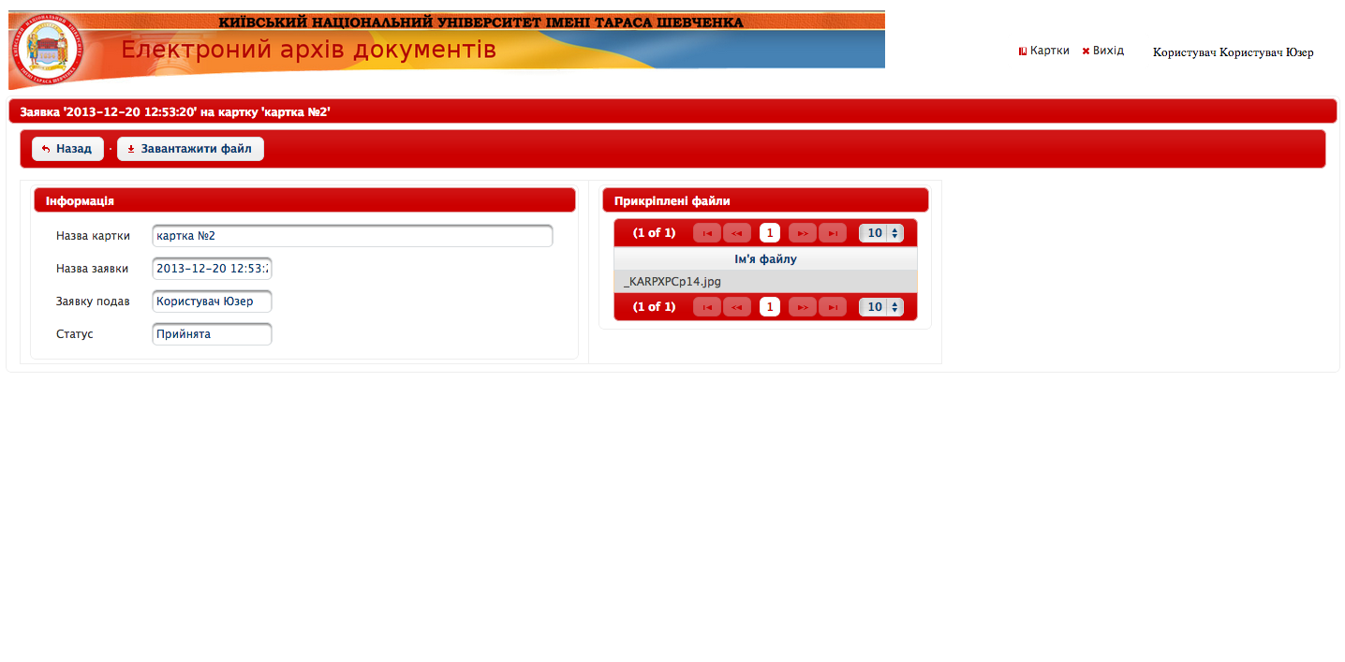

Користувач може побачити інформацію про заявку, а також вибрати необхідні для завантаження файли.

# Вихід з системи

Після закінчення роботи потрибно натиснути на кнопку “Вихід”. Після чого буде відображено наступне вікно:

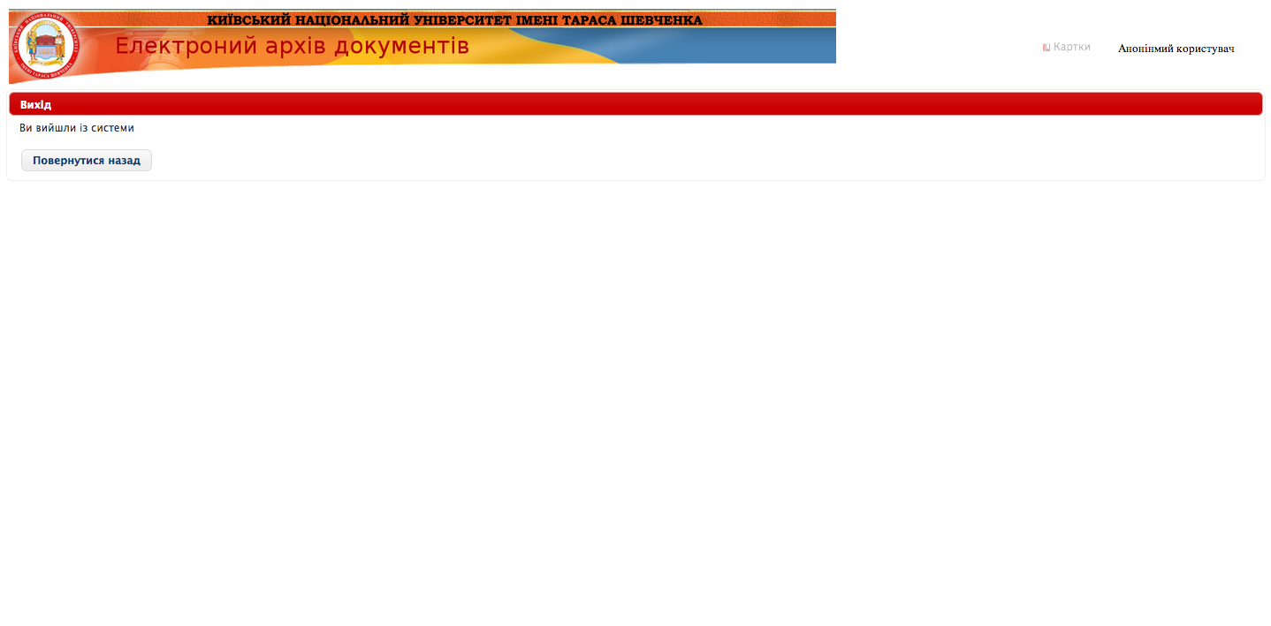 Вікно, що сповіщає про завершення сесії